Муниципиальное бюджетное дошкольное учреждение
д/с №26 «Гнездышко

Краткосрочный проект на тему:

«Мама – важное слово в каждой судьбе!»

(общеобразовательной направленности с 5-7 лет)

Мы по дороге жизни шагаем,
Мы счастье идем созидать,
И слово милей мы не знаем,
Чем слово чудесное: «Мать»….

Руководитель проекта:
воспитатель: Кузьминова Наталья Михайловна

2021 год
Срок реализации проекта: 1 неделя.

Участники проекта: дети подготовительных к школе групп, родители, воспитатели.

Проблема: преобладание у современных детей потребительского отношения к матери.

Актуальность: С самого раннего возраста ребенок должен помнить о том, что где бы он ни находился и чем бы ни занимался, самым дорогим и любимым человеком для него остается мама. Мама - это доброта и ласка, любовь и понимание, забота и поддержка. Дети должны понимать и помнить, кем для них является мама, какой любви, заботы и уважения она заслуживает. В результате, на начальном этапе формировании личности ребенка, на дошкольное учреждение возложена огромная ответственность в работе с семьей в нравственном, эстетическом, патриотическом и экологическом направлениях. Воспитание в ребенке любви, уважения, чувства сопереживания и взаимопомощи близкому человеку – маме является необходимым составляющим в нравственном воспитании детей.

Конечной целью воплощения проекта является продолжение знакомства с праздником “День матери”. Дети не только знакомятся с данным праздником, но и участвуют в нем. Поймут, что доставлять радость так же приятно, как и получать подарки. Научатся различать нравственные качества через художественную литературу, реализовать свои желания и возможности в изготовлении подарков, утвердятся во мнении, что МАМА – это всегда тепло, уют, радость.

Цель: воспитывать любовь и уважение к матери, способствовать созданию семейных традиций, теплых взаимоотношений в семье, сплочению коллектива родителей.
Задачи проекта:
- Обобщить знания детей дошкольного возраста о международном - Побуждать детей выражать благодарность своим матерям за заботу через продуктивную деятельность (аппликацию, рисование, лепку);
- Развивать инициативность и творчество у детей дошкольного возраста;
- Воспитывать доброжелательное общение детей в играх, продуктивной совместной деятельности между сверстниками и взрослыми;

Содержание практической деятельности по реализации проекта.
1 этап. Организационный.
Беседа о мамах и о том, что когда и кем был установлен праздник “День Матери в Российской Федерации”, который отмечается в последнее воскресенье ноября.
Совместное с детьми размышление о проведении праздника для мам.
2 этап. Практический
Подготовить концертную программу к празднику мам.
Изготовить своими руками подарки для мам.
Оформить фотовыставки «Мамочка и я – неразлучные друзья».
3 этап. Осуществление замыслов.
Чтение художественной литературы.
Предварительная беседа в кругу семьи (ребенка с мамой) о ее труде.
На занятиях по художественному и ручному труду:
Изготовление подарков.
Рисование портретов мамы;
Заучивание стихов, пословиц, отработка дикции, выразительности речи.
Оформление выставок.
4 этап. Презентация проекта: проведение праздничного мероприятия.
Взаимодействие воспитателя дошкольной группы:
Работа с родителями:
Информация для родителей на стенде: «День матери: история и традиции», «Изречения известных людей о маме». Беседы с родителями на данные темы.
Участие родителей в итоговом празднике в дошкольной группе «Мама – важное слово в каждой судьбе».
Фотовыставка «Мамочка и я – неразлучные друзья».
Выставка работ «Портрет мамы».
Изготовление подарка для мам.
Презентация поздравительная «Для мамочки любимой, дорогой…»
Оформление выставки творческих работ «Моя мама рукодельница»

План мероприятий и ООД в ходе проекта

День недели | Утро | ООД | 2-ая половина дня | Вечер
Понедельник  23 ноября | Чтение стихов и рассказов о мамах, разучивание пальчиковой гимнастики «Стирка». | Художественное творчество: плоскостная лепка «Ваза с цветами для милой мамочки». | Физкультминутка «Маму я свою люблю». Подвижные игры: «Курочка и цыплята», «Гуси-лебеди». | Повторение выученных стихотворений о маме

День недели | Утро | ООД | 2-ая половина дня | Вечер
Вторник  24  ноября | Беседа «Как помочь маме приготовить салат». | Художественное творчество: рисование «Портрет мамочки» | Оформление выставки «Портрет мамочки». | Повторение выученных стихотворений о маме

День недели | Утро | ООД | 2-ая половина дня | Вечер
Среда  25  ноября | Беседа «Кто такая бабушка?» | Конструирование: Изготовление подарков для мам. | Чтение художественной литературы: С.Я. Маршак «Сказка о глупом мышонке». | Повторение выученных стихотворений о маме

День недели | Утро | ООД | 2-ая половина дня | Вечер
Четверг  26  ноября | Беседа «Если мама очень устала или заболела». | Познание: ООД «Мамы всякие нужны». | Рисование «Я и Бабушка моя»  Оформление выставки творческих работ «Моя мама рукодельница». | Оформление зала для проведения праздника.

День недели | Итоговое мероприятие - утренник, посвященный дню Матери «Мама – важное слово в каждой судьбе!»
Пятница
27
ноября

Интеграция образовательных областей в ходе проекта:
Познавательное развитие
Социально-коммуникативное развитие
Художественно эстетическое развитие
Физическое развитие
Задачи для детей подготовительной группы
1.Сюжетно-ролевые игры «Мама дома», «Семья», «Мама в магазине», «Мама в больнице», «Мама на работе» (мама-парикмахер, мама-продавец, мама-врач, мама-медсестра);
рассматривание фотовернисажа «Мама – важное слово в каждой судьбе…»;
дидактические игры «Подбери наряд на праздник», «Накрой на стол», «Укрась шляпку», «Мама – детеныши», «Кому что подарить?»;
2.Рассматривание семейных фотоальбома-продолжить развивать игровую деятельность детей, совершенствовать умение самостоятельно выбирать тему для игры, развивать сюжет на основе полученных знаний при восприятии окружающего.
3.Формировать гендерную, семейную принадлежности
Беседа на тему:
«Как я помогаю маме дома», «Мамино любимое занятие»-
развить желание вместе с взрослым и с их помощью выполнять посильные трудовые поручения.
4.ООД «Мамы разные нужны, мамы разные важны», беседа «Как маме помочь приготовить салат»-расширить преставления о труде взрослых.
ООД «Мама – одна на свете»
Заучивание стихотворений наизусть: Е. Благинина «Посидим в тишине»,
М. Родина «Мамины руки»;
словесная игра «Мамочка»;
тематическая образовательная деятельность «День матери»
Продолжать учить выразительно пересказывать, рассказывать литературный текст
5.Чтение художественной литературы
Чтение рассказов: Емельянов Б. «Мамины руки», Е. Пермяка «Как Миша хотел маму перехитрить», «Мамино горе», сказок «Кукушка» (ненецк.) обр. К. Шарова, «Айога» (нанайск.), «Сказки о глупом мышонке» С. Маршак, стихотворений: С. Михалков «А что у вас?», А. Барто «Разлука», «Разговор с мамой», «Мама ходит на работу», М. Пляцковский «Мамина песенка», Е. Благинина «Мамин день»-развить желание рассказывать о своем отношении к конкретному поступку литературного персонажа, помочь детям понять скрытые мотивы героев произведения, приобщить их к словесному искусству.
6.Изготовление поделок в подарок мамам на день матери;
рисование портретов мам, на тему «Моя мамочка», «Я и бабушка моя»; лепка «Мамочке цветочек подарю»; раскрашивание раскрасок по теме «Семья»-совершенствовать изобразительные навыки и умения, формировать художественно-творческие способности. Развить чувство формы, цвета, пропорций; художественный вкус

Предполагаемый результат:

1.Обогащение знаний детей о роли мамы в их жизни, через раскрытие образа матери в поэзии, в живописи, музыке, художественной литературе.
2.Воспитание заботливого, уважительного отношения к маме.
3.Совершенствование уровня накопленных практических навыков детей и родителей:
-развитие начал словотворчества,
-развитие художественного вкуса детей и взрослых,
-развитие творческих способностей детей в продуктивной и в музыкальной деятельности,
-совершенствование стиля партнёрских отношений.

Использованная литература:
Интернет – ресурсы.

Хрестоматия для старшей группы/сост. Юдаева М.В. – М.: Самовар, 2014, 224с.
О маме. Стихи и рассказы. – М.: Детская литература, 1988.

1000 стихов для чтения дома и в детском саду/сост. О.А. Новиковская. – М.: АСТ, 2014. – 254, (2) с.: ил.

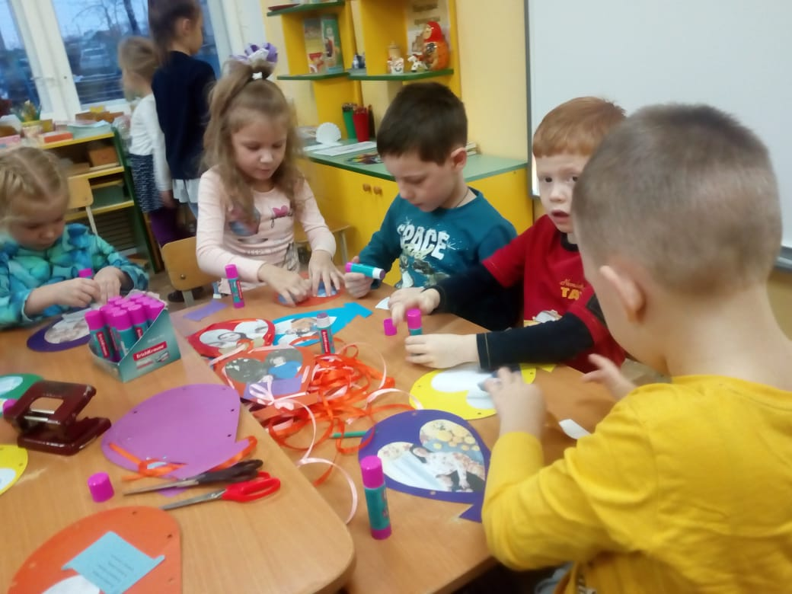

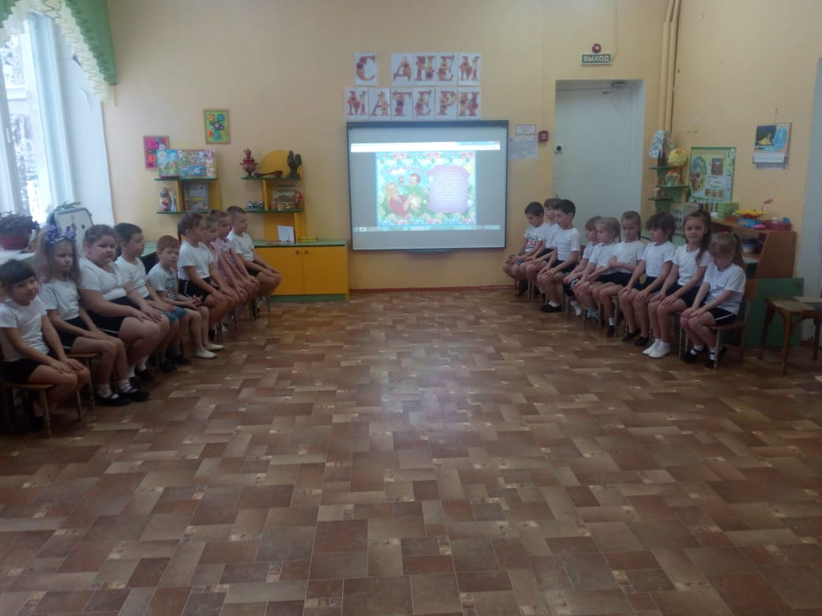
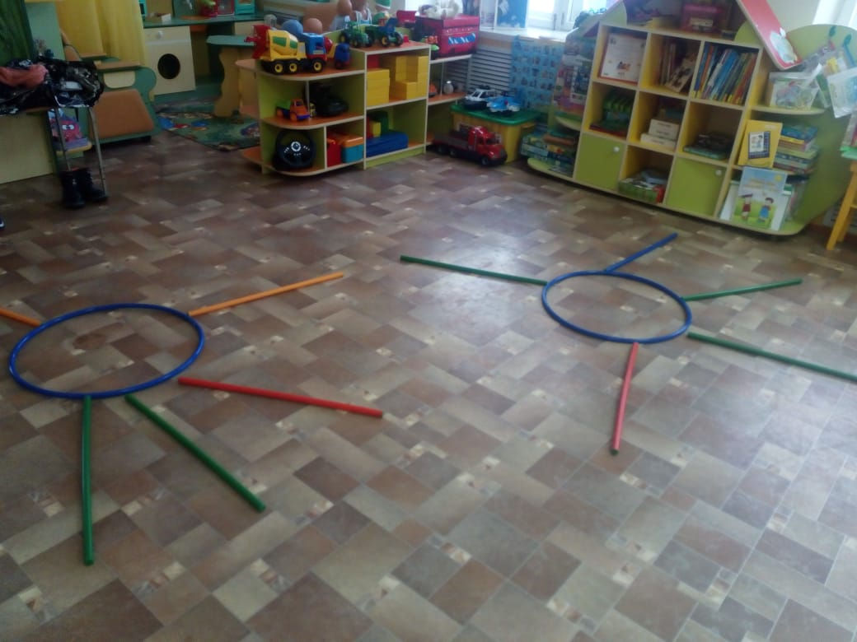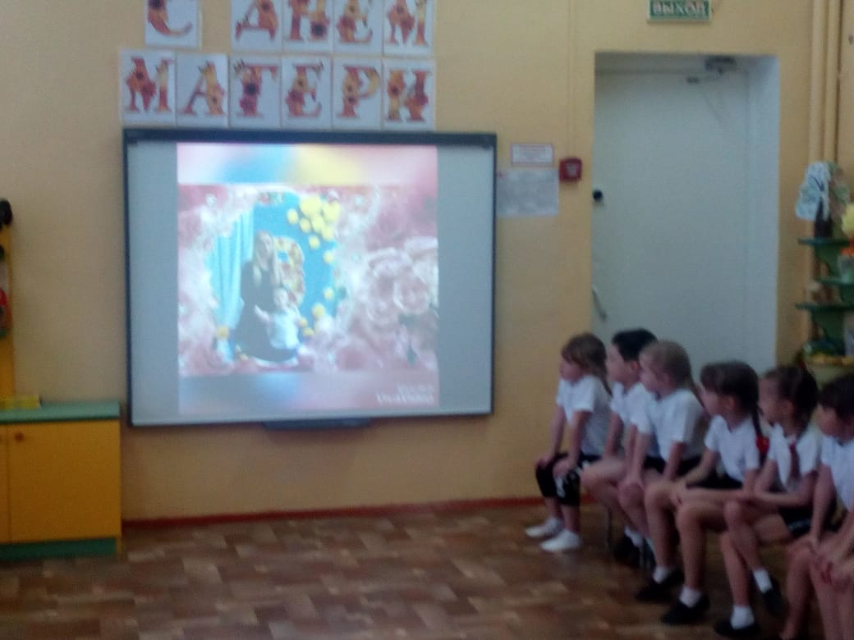
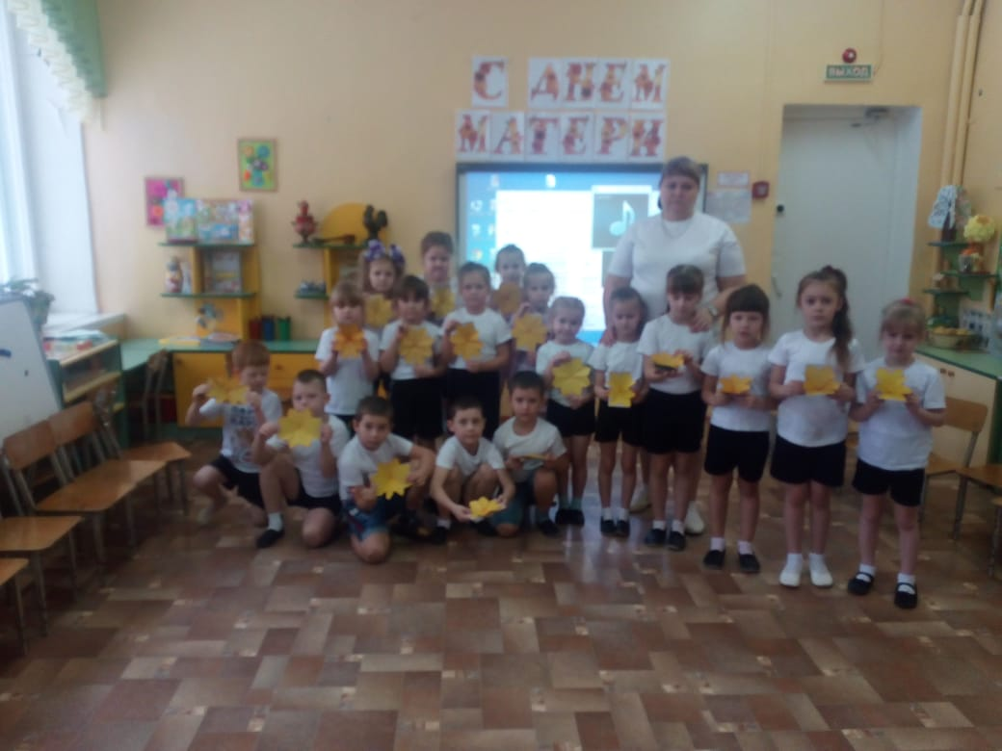
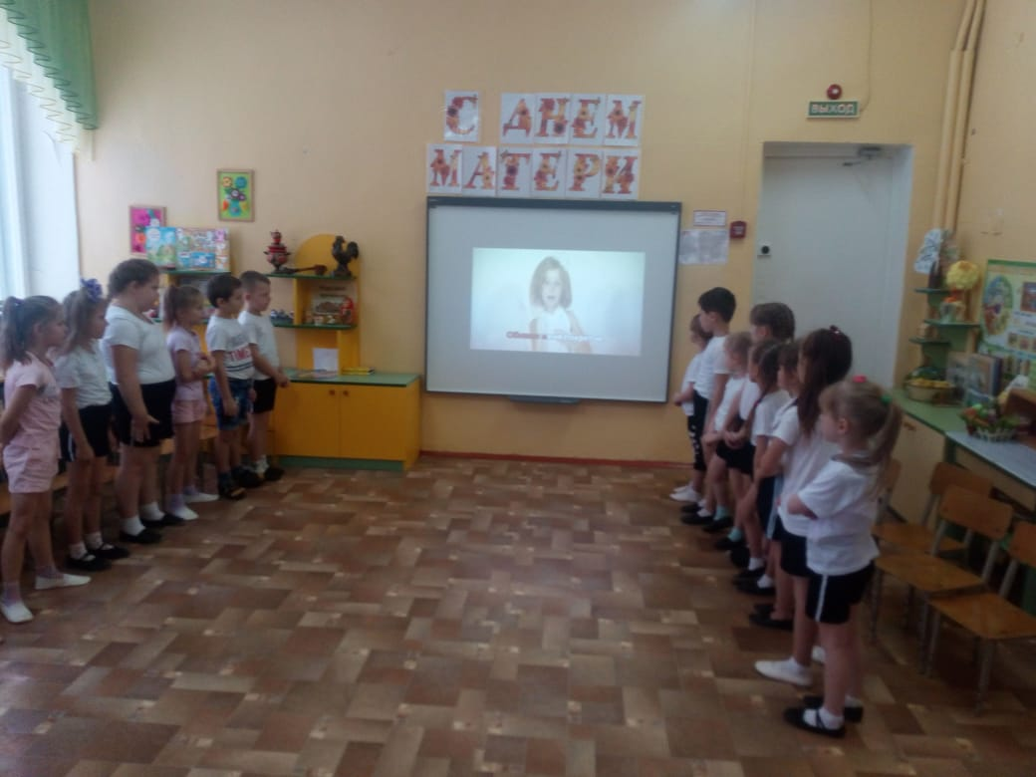
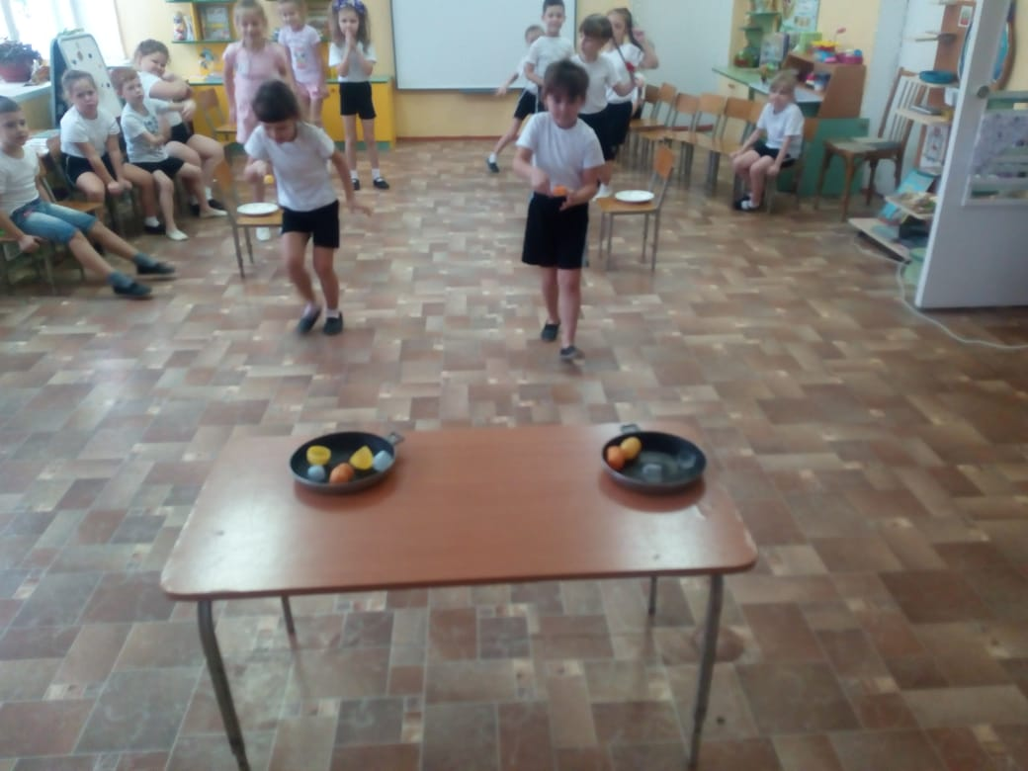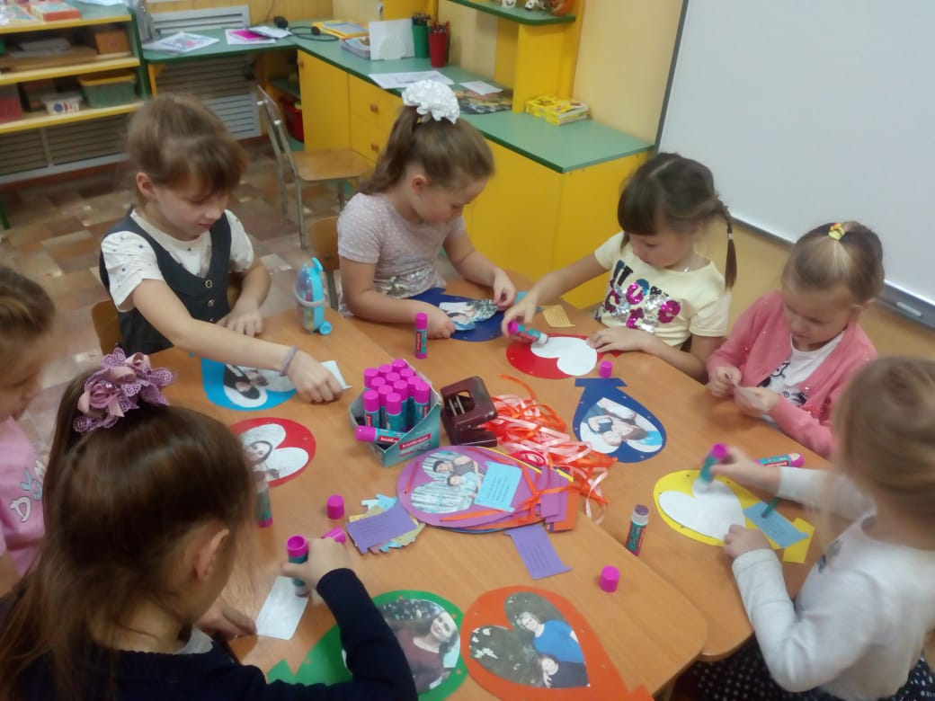
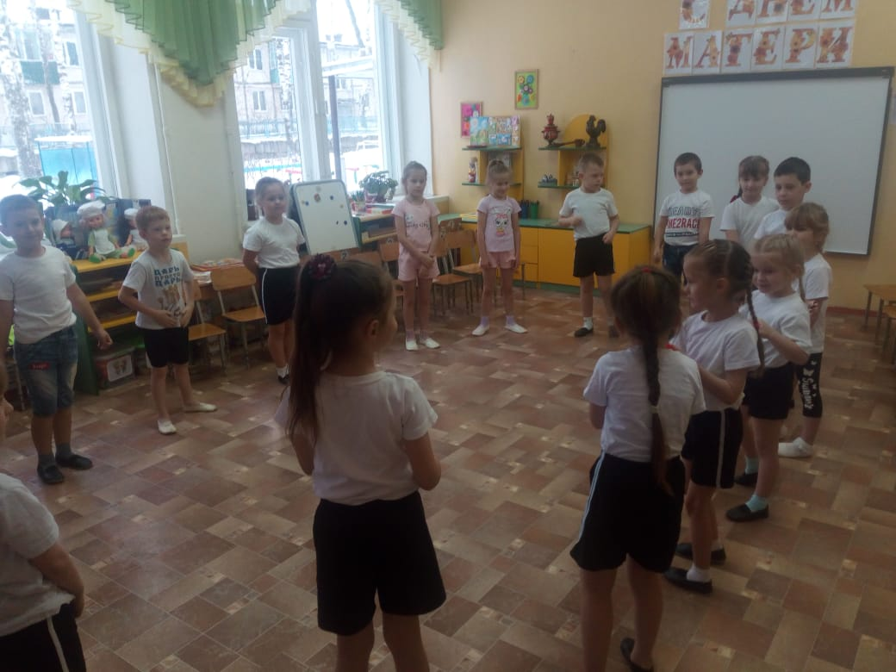

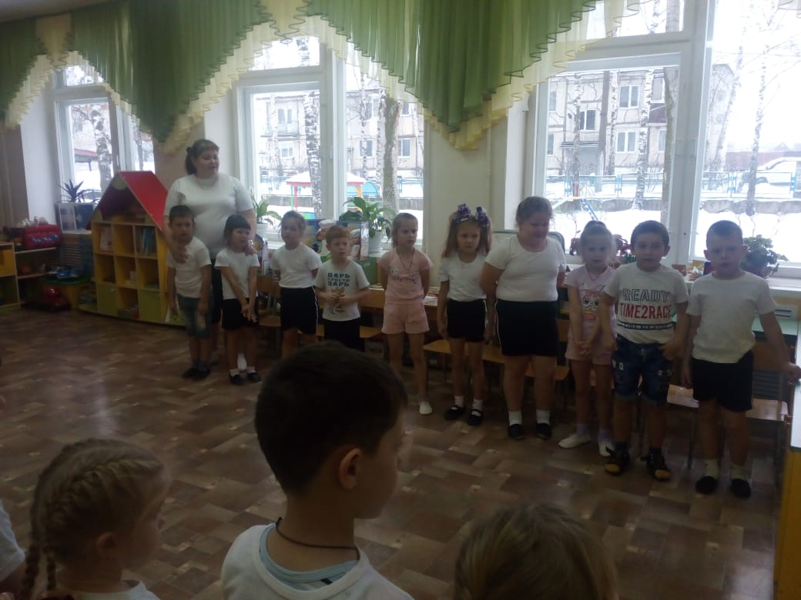
ПРИЛОЖЕНИЕ 1

Конспект ООД «Мама — одна на свете»
Цель: развитие лексико-грамматического строя и связной речи детей; развитие познавательных способностей.
Задачи:
учить подбирать к существительным качественные прилагательные согласовывая их в роде, числе и падеже, и составлять предложения с этими сочетаниями;
продолжать учить подбирать соответствующие глаголы к существительным;
продолжать упражнять в использовании в речи местоимение «моя»;
продолжать учить составлять предложения с глаголами по сюжетным картинкам.
развивать логическое мышление, память, воображение, мелкую моторику;
воспитываем уважительное и внимательное отношение к людям, желание помогать маме.

Оборудование: фотографии мам детей, сюжетные картинки с изображением действий женщин, мяч.

Ход деятельности:
Организационный момент. Ребёнок называет имя своей мамы ласково.
На доске представлены фотографии мам детей.
В-ль: Ребята, послушайте, пожалуйста, стихотворение:
Сколько звёзд на небе!
Сколько колосков в полях!
Сколько песенок у птицы!
Сколько листьев на ветвях!
Только солнце - одно на свете.
Только мама – одна на свете.
Вос-ль.
- Ребята, кто у нас одна на свете?
Дети: Мама!
В-ль: Правильно, ребята, мама у всех на свете одна. Мама делает всё для того, чтобы её дети были счастливы. К ней мы идём со своими радостями и бедами. Она всегда всё поймёт, утешит и приласкает. - А какой праздник приближается?
Дети: «День Матери».
В-ль: Да, правильно. День Мам. Сегодня мы с вами будем говорить о наших любимых мамах!
В-ль: Ребята, сейчас мы с вами поиграем в игру: «Самые лучшие слова» (с мячом) .
Посмотрите на фотографии и скажите, какие ваши мамы?
(воспитатель бросает ребёнку мяч, и он составляет предложение)
Дети: - Моя мама самая умная;
- Моя мама самая заботливая;
Моя мама самая добрая
- Моя мама самая ласковая;
- Моя мама самая нежная;
- Моя мама самая весёлая
- Моя мама самая любимая.
В-ль: Молоды, вот, сколько самых лучших слов вы сказали о маме.
- Все дети мамам дома помогают?
Дети: Да.
В-ль: Сейчас мы с вами поиграем и узнаем, какие вы помощники.
Пальчиковая игра «Стирка»
- С мамой мы бельё стирали, (кисти рук сжаты в кулаки, тереть один кулак другой)
- В речке вместе полоскали. (водить раскрытыми ладонями вправо-влево)
- Выжали, повесили - (сжимание и разжимание кулачков)
- То-то стало весело! (хлопки в ладоши)
В-ль: Вспомните, что ваши мамы делают дома? На доску выставлены сюжетные картинки с изображением действий
(мама моет посуду, протирает пыль, пылесосит и т. д.)
Дети: - Моя мама дома ухаживает за братиком;
- Моя мама дома готовит обед;
Моя мама дома стирает бельё;
- Моя мама дома гладит бельё;
- Моя мама дома любит печь пирожки;
- Моя мама дома пылесосит;
- Моя мама дома протирает пыль.
В-ль: Да ребята, у мамы очень много дел и она устаёт.

ФИЗКУЛЬТМИНУТКА:
Маму я свою люблю, (сжать руки на груди)
Я всегда ей помогу:
Я стираю, (тереть кулачок о кулачок)
Полоскаю, (пальцы сжаты в кулак, двигать кистями рук из стороны в сторону)
Воду с ручек отряхаю. (трясти кистями рук)
Пол я чисто подмету (воображая в руке веник подметать пол)
И дрова ей наколю. (воображая в руке топор, рубить дрова)
Маме надо отдыхать, (ладошки обеих рук положить под щёку)
Маме хочется поспать. (голова слегка наклонена в сторону)
Я на цыпочках хожу, («ходить» указательным и средним пальцем правой руки
И ни разу, (по левой руке)
И ни разу ни словечка не скажу. (на последнем слове поднести указательный
палец правой руки к губам) .

В-ль: Молодцы ребята, умеете маме помогать. А стихи о маме вы знаете?
Дети: Да. (читают стихи о маме)

ПРИЛОЖЕНИЕ 2

ООД в подготовительной группе
«Мамы разные нужны, мамы всякие важны»

Цель: Учить передавать образ в окружающей обстановке. Воспитывать у детей эмоциональное отношение к образу.
Задачи:
Учить детей раскрывать содержание и тему, продолжать учить рисовать фигуру человека, черты лица и окружающую рабочую обстановку.
Развивать композиционные навыки (выделение центра композиции). Развивать художественное восприятие образа человека.
Продолжать освоение техник – мелки (восковые, пастель), карандаши, фломастеры.
Продолжать учить работать карандашом без нажима, воспитывать аккуратность.
Демонстрационный материал: Иллюстрации с изображениями женских профессий, предметов рабочей обстановки. Фигуры людей в действии (сидя за столом, стоя за станком, в движении). Фотографии мам на работе.
Раздаточный материал: акварельный лист формата А4; простые карандаши, цветные карандаши, восковые мелки, фломастеры.

Ход занятия

В-ль: День самого дорогого, внимательного и заботливого человека. Как вы думаете, а бабушка – тоже мама?
Дети отвечают
В-ль: Давайте поговорим о мамах. Предлагает детям по фотографиям рассказать о маме и ее профессии.
А у кого еще работают бабушки? (ответы) А если они дома сидят, то чем заняты?
Дети рассказывают.
В-ль: про ваших мам детский писатель Сергей Михалков написал стихотворение (воспитатель зачитывает отрывок стихотворения: «А что у вас? »)«…
- А у нас огонь погас -
Это раз.
Грузовик привёз дрова -
Это два.
А в-четвёртых, наша мама
Отправляется в полёт,
Потому что наша мама
Называется пилот.
С лесенки ответил Вова:
- Мама - лётчик?
Что ж такого!
Вот у Коли, например,
Мама – милиционер.
А у Толи и у Веры
Обе мамы – инженеры.
А у Лёвы мама – повар.
Мама – лётчик?
Что ж такого!
- Всех важней, - сказала Ната, -
Мама вагоновожатый,
Потому что до Зацепы
Водит мама два прицепа.
И спросила Нина тихо:
- Разве плохо быть портнихой?
Кто трусы ребятам шьёт?
Ну конечно, не пилот.
Лётчик водит самолёты -
Это очень хорошо.
Повар делает компоты -
Это тоже хорошо.
Доктор лечит нас от кори,
Есть учительница в школе.
Мамы разные нужны.
Мамы всякие важны.
Дело было вечером,
Спорить было нечего»
В-ль: как вы думаете, профессии бывают важными и не важными?
Дети: все профессии важные и нужные.

В-ль: Все знают, что мамы очень любят своих детей и заботятся о них. Но ведь и дети должны помогать мамам. А как вы, ребята, помогаете своей маме?
Дети: (отвечают)
В-ль: Молодцы!
Воспитатель предлагает детям отгадать несколько загадок (профессии) и после ответов детей демонстрирует картинки, репродукции, иллюстрации.
Феном, щеткой и расческой
Ловко сделает прическу
(парикмахер)
С малышами я вожусь,
С ними провожу все дни,
Никогда я не сержусь,
На проделки ребятни.
С ними я хожу гулять,
Их укладываю спать.
И, конечно же, люблю,
Я профессию свою.
(воспитатель)
Складывает цифры,
цифры вычитает
Доходы и расходы
В отчете представляет
Здесь доход, а здесь расход.
Ничего не пропадет!
(бухгалтер)
Она с утра в столовой нашей
Варит суп, компот и кашу.
(повар)
Дети отвечают
Воспитатель проводит с детьми дидактическую игру «Отгадай профессию» (по предметам, относящимся к какому либо виду профессиональной деятельности) .
В-ль: А теперь попробуем нарисовать своих мам на рабочих местах. Если мама – домохозяйка, то можно ее изобразить дома за занятием.
Воспитатель и дети совместно вспоминают порядок рисования человека по схеме. Обсуждают, что можно изобразить, что бы было узнаваемо рабочее место мамы. Как работать простым карандашом (без нажима, акварелью, художественной пастелью (работать после акварели гобеленовым штрихом). Воспитатель напоминает детям, что мелки хрупкие, и ими необходимо работать аккуратно.
Дети приступают к работе под музыкальное сопровождение («Песенка про маму» муз. : А. Филиппенко, сл. : Т. Волгиной). Воспитатель во время работы детей оказывает индивидуальную помощь, если возникает необходимость, то делает краткие замечания для всей группы.
После окончания работы, показывает несколько удачных рисунков и анализирует их с детьми. Дети отмечают такие качества выполненной работы, как аккуратность, грамотность композиции, достоверность передачи рабочей обстановки, узнаваемость мамы и ее профессии.

ПРИЛОЖЕНИЕ 3

Художественное творчество. Рисование.
Тема: «Портрет мамы»
Цель:
Закрепить знания детей о жанре портрета.
Задачи:
Воспитывать чувство любви и уважения к матери через общение с произведениями искусства.
Вызвать у детей желание нарисовать портрет своей мамы, передать в рисунке некоторые черты её облика (цвет глаз, волос).
Учить правильно располагать части лица.
Закреплять приемы рисования красками всей кистью и её кончиком.

Материалы:
Плакат с женским портретом, схемы лица, лист бумаги (формат А-4), карандаши, акварельные краски, гуашь, толстые и тонкие кисточки, стаканчики для воды, салфетки.

Ход:
«Простое слово»
На свете добрых слов
Живёт не мало,
Но всех добрее и важней – одно:
Из двух слогов
Простое слово «мама»,
И нету слов роднее, чем оно!

- Дети сегодня мы будем рисовать портрет самого дорогого и любимого для всех человека – портрет своей мамы. Вы знаете, какие у вашей мамы глаза, цвет волос, какая прическа, какое любимое платье.
Если видишь, что с картины смотрит кто-нибудь из нас,
Или принц в плаще старинном, или вроде верхолаз,
Лётчик или балерина, или Колька, твой сосед.
Обязательно картина называется …(портрет)
Портреты бывают:
В полный рост
Погрудный
Портрет головы
По пояс
Портреты различают и по размеру, например миниатюрный.
Можно выделить еще автопортрет — изображение художником самого себя.

Прежде чем рисовать портрет мамы, мы рассмотрим портрет этой актрисы, чтобы глаза, нос, рот на лице вы изобразили на нужных местах.
- Какой формы голова? (обвести пальцами голову).
Положите руку на лоб. Глаза у человека расположены ниже лба, на середине лица.
- Какой они формы? (овальные с острыми уголками).
Воспитатель рисует мелом на доске овал и посередине его глаза, пояснив при этом, что расстояние между глазами невелико, не больше одного глаза.
Внутри глаза цветной кружок и маленький зрачок.
- Какие глаза у твоей мамы Карина?
- Коричневые глаза.
- Твоя мама кареглазая! А твоя Влад?
- Мама голубоглазая, сероглазая и т.д.
- Что находится над глазами? (брови).
Это дугообразные полосы.
А вот нос у человека такого цвета как лицо. Поэтому нужно нарисовать только кончик носа посередине расстояния от глаз до конца лица. А вот от кончика носа до конца лица находятся губы.
- Дети, посмотрите друг на друга. Видите, что верхняя губа по форме отличается от нижней. На верхней губе как бы две волны, а на нижней одна (нарисовать губы). Положите руку на подбородок.

- А теперь расскажите, где расположены глаза? (посередине лица).
Кончик носа? (посередине от глаз до конца лица).
- Губы? (посередине от кончика носа до конца лица).

Дидактическая игра «Назови ласково».
Глаза – глазки. Брови – бровки
Нос – носик. Губа – губка
Щека – щёчка. Губы – губочки, губки
Лоб – лобик. Уши - ушки
Волосы – волосики и т.д.
- Портрет своей мамы вы нарисуете погрудный – голову, шею, плечи. Не забудьте, что шея уже лица, а плечи шире головы (показываю на портрете).
- Цвет глаз, волос, прическу, верхнюю часть платья постарайтесь нарисовать такими как у вашей мамы.
Дидактическая игра «Какая?».
Слова – определения: добрая, ласковая, заботливая, хорошая, молодая, красивая, стройная, модная, весёлая, здоровая, строгая, крепкая, спортивная, воспитанная, культурная, нарядная, довольная, счастливая и т.д.
- Словообразование:
Воспитатель: Дети:
Если радуется жизни? Жизнерадостная
Если желает добра? Доброжелательная
Если исполняет всё? Исполнительная
Если у мамы длинные волосы? Длинноволосая
Если у мамы белое лицо? Белолицая
Если у мамы круглое лицо? Круглолицая
Если у мамы чёрные брови? Чернобровая
Если у мамы большие глаза? Большеглазая
Если мама занята хозяйством? Домохозяйка

А теперь представьте себе свою маму и начинайте рисовать.
В процессе занятия советую рисовать на листе крупное лицо, закрашивать его по форме всей кистью, оставлять вверху листа место для волос, пока высыхает краска, рисуем шею, плечи. Части лица изображаем кончиком кисти.
Все дети старательно рисуют, воспитатель оказывает помощь.
В конце занятия выставляю детские работы на стенде.
- Как вы думаете, узнают ли ваши мамы себя на портретах?
Дети анализируют свои рисунки, рассказывая о своих мамах.
- Дети, вы все очень постарались, хорошо нарисовали портрет своей мамы.
Все мамы на портретах получились красивыми, потому, что все дети любят своих мам.
Все мамы смогут полюбоваться своими портретами. Молодцы!!!

Приложение 4.
Спортивный праздник «Мама важное слово в каждой судьбе».
ВЫХОД ДЕТЕЙ.
Ведущий1.: Добрый день, дорогие наши детки! Мы не случайно собрались сегодня в этот ноябрьский день. Ведь именно в ноябре мы отмечаем такой замечательный праздник, как День Матери. Они все заслуживают внимания ,но пригласить сегодня на праздник мы не смогли из за вируса, ведь именно они носят почетное звание Мама.
Ведущий.
День матери — праздник пока молодой,
Но все ему рады, конечно, —
Все, кто рожден под счастливой звездой,
И мамы опекой сердечной!
Мы в диких бегах суеты городской
Подчас забываем о маме,
Спешим, растворяясь в массе людской,
Всерьез увлекаясь делами…
А мама нас ждет, и ночами не спит,
Волнуясь и думая часто —
«Ах, как они там?» — и сердце болит,
И стонет, и рвется на части…
Песня «Мама. будь со мною рядом».
Ведущий: Загадывает загадки для мам и детей, с юмором комментируя отгадки.
1.Жужжит, но не летает, от пыли дом спасает (пылесос).
2. Застрочит, как пулемёт, платье новое сошьёт (швейная машина).
3.Летом папа нам привез в белом ящике мороз, и теперь мороз седой с нами летом и зимой, бережет продукты: мясо, рыбу, фрукты (холодильник).
4. Эта прачка-автомат нам стирает всё подряд (стиральная машина).
5.Не будильник, а звонит, не приемник – говорит. Угадайте, кто же он? Ну, конечно, (телефон).
6.Наведем стеклянный глаз, щелкнем раз и помним вас (фотоаппарат).
7. Он плывет по простыне, как кораблик по волне. Он хозяйкам добрый друг электрический... (утюг).
8.Ежедневно в семь утра он кричит: «Вставать пора!» (будильник)
9.Сушит ветер-суховей кудри мамочки моей (фен)
10.В банки, в тюбики разлит,
Как сметана он на вид.
Мамам нравится он всем.
Это ароматный … (крем)
11.В ушах блестят колечки,
В них камушки-сердечки,
И прочные застежки
На золотых … (сережках)
12. Чтобы быть красивой маме
Нужно тушь взять и румяна,
И накрасить губы надо
Перламутровой … (помадой).
Под музыку мы будем передавать сердце по кругу. Кому по окончании музыки достанется сердце, тот и скажет ласковое слово своей маме.
Ведущий: Мамочка всегда нас согревает своим теплом, как солнышко.
2-я эстафета «Солнышко», мама согревает нас своим теплом.
Кто быстрее соберет солнышко из обруча и палочек.
Ведущий: Кто пришел ко мне с утра? (Все дети хором): Мамочка! Ведущий: Кто сказал "вставать пора? (Все дети хором): Мамочка! Ведущий: Кашу кто успел сварить? (Все дети хором): Мамочка! Ведущий: Чаю мне в стакан налить? (Все дети хором): Мамочка! Ведущий: Кто цветов в саду нарвал? (Все хором): Мамочка! Ведущий: Кто меня поцеловал? (Все хором): Мамочка! Ведущий: Кто ребячий любит смех? (Все хором): Мамочка!
Ведущий: Кто на свете лучше всех? (Всех ором): Мамочка Ведущий: Очень нелегко быть мамой, ведь нужно много уметь, везде и всегда успевать. А давайте проживём с мамой один день и прочувствуем все её тяготы.
Ведущий:
Одеваюсь.
Умываюсь
Собираюсь в садик я.
Проверяет моя мама.
Как собрался я друзья.
3-я эстафета «Сбор ребенка в детский сад».
(Куртка, шарф, перчатки, сапоги, шапка).
Танец «Дружба».
Следущая эстафета «Завтрак».
Каждая команда получает сковороду, яички и ложки, нужно по одному принести, разбить яички и прибежать назад.
Релаксация. характерные жесты:
Мама - это небо! (руки вверх)
Мама – это свет! (руками вверху показываем фонарики)
Мама - это счастье! (руки к груди)
Мамы - лучше нет! (наклоняемся вперёд и машем головой нет-нет)
Мама – это сказка! (большой палец вверх «Во!»)
Мама - это смех! (смеемся, улыбаемся)
Мама – это ласка! (гладим себя по голове)
Мамы - любят всех! (шлём воздушный поцелуй двумя руками мамам)
Просмотр призентации.
Ведущий.
От всей души поздравляем всех мамочек с праздником и желаем счастья, море улыбок, вдохновения и, конечно, терпения, ведь без него нелегко нести почетное звание «мама». Берегите себя и будьте счастливы. С праздником вас, дорогие и любимые!
А сейчас приглашаем всех сделать общую фотографию на память о нашем добром и веселом празднике.

